TEMSA  MD | 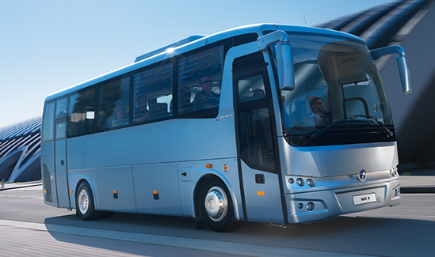 | CARATTERISTICHE TECNICHE
 |  | MARCA | TEMSA
 |  | SERIE | Turismo
 |  | MODELLO | MD 9

MODELLO |  | MD 9
DIMENSIONI
Lunghezza complessiva |  | 9.380 mm
Larghezza complessiva | 2.400 mm
Altezza complessiva | 3.330 mm
STRUTTURA
Tipo | Telaio monoscocca in acciaio inossidabile
MOTORE
Modello |  | MAN D 0836  250 CV
Potenza massima (CEE)
TRASMISSIONE
Modello | Allison T280R - Manuale
SERBATOIO
Capacità |  | 280 lt.
CAPACITA’ PASSEGGERI
Sistemazione sedili |  | 39+1+1
Temsa si riserva il diritto di apportare modifiche a tutte le caratteristiche tecniche, gli allestimenti e colori dei veicoli.

